Mandaloriański pakiet bojowy
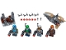
Ten zestaw składa się z następujących elementów:

Obraz | Ilość | przedmiot nr | Opis | STAN
Regularne przedmioty:
Części:
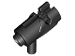 | 4 | 15391 | Czarna minifigurka, broń, mini blaster/strzelec  Katalog : Części : minifigurka, broń
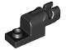 | 2 | 15403 | Czarna wyrzutnia pocisków, 1 x 2 mini blaster/strzelec  Katalog : Części : Wyrzutnia pocisków
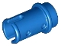 | 1 | 4274 | Blue Technic, Pin 1/2 bez grzbietów ciernych  Katalog : Części : Technic, Pin
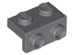 | 2 | 99781 | Ciemnoniebiesko-szary Wspornik 1 x 2 - 1 x 2  Katalog : Części : Wspornik
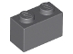 | 1 | 3004 | Ciemnoniebieskawo-szary Cegła 1 x 2  Katalog : Części : Cegła
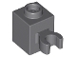 | 1 | 60475b | Ciemnoniebiesko-szara cegła, zmodyfikowana 1 x 1 z otwartym klipsem O (uchwyt pionowy) — wydrążone kołki  Katalog : Części : cegła, zmodyfikowana
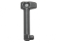 | 2 | 61190d | Ciemnoniebieskawo-szara minifigurka, antena do hełmu / dalmierz do hełmu SW Clone Trooper z otworami  Katalog : Części : Minifigurka, akcesoria do nakrycia głowy
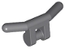 | 1 | 30031 | Ciemnoniebieskawo-szara minifigurka,  katalog uchwytów do przyborów kuchennych : Części : minifigurka, naczynie
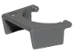 | 4 | 61190c | Ciemnoniebieskawo-szara minifigurka, wizjer SW Clone Trooper  Katalog : Części : Minifigurka, akcesoria do nakrycia głowy
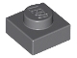 | 1 | 3024 | Ciemnoniebieskoszary Talerz 1 x 1  Katalog : Części : Talerz
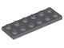 | 2 | 3795 | Ciemnoniebieskoszary Talerz 2 x 6  Katalog : Części : Talerz
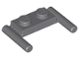 | 2 | 3839b | Ciemnoniebieskawo-szara płytka, modyfikowana 1 x 2 z uchwytami drążkowymi — płaskie końce, niskie mocowanie  Katalog : Części : płytka, modyfikowana
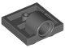 | 1 | 10247 | Ciemnoniebieskawo-szara płyta, zmodyfikowana 2 x 2 z otworem na kołek — pełne wsparcie krzyżowe pod spodem  Katalog : Części : płyta, zmodyfikowana
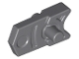 | 6 | 15392 | Ciemnoniebiesko-szara część wyrzutni pocisków, spust pistoletu, mini blaster/strzelec  Katalog : Części : wyrzutnia pocisków
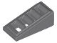 | 2 | 61409 | Ciemnoniebiesko-szary Slope 18 2 x 1 x 2/3 z kratką  Katalog : Części : Slope
 | 7 | 54200 | Ciemnoniebieskoszary Slope 30 1 x 1 x 2/3  Katalog : Części : Slope
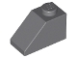 | 2 | 3040 | Ciemnoniebieskoszary Slope 45 2 x 1  Katalog : Części : Slope
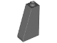 | 1 | 4460b | Ciemnoniebiesko-szary Slope 75 2 x 1 x 3 - Puste kołki  Katalog : Części : Slope
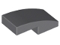 | 1 | 11477 | Ciemnoniebiesko-szary Nachylenie, zakrzywione 2 x 1 x 2/3  Katalog : Części : Nachylenie, zakrzywione
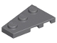 | 1 | 43723 | Ciemnoniebieskawo-szary Klin, Płyta 3 x 2 Lewy  Katalog : Części : Klin, Płyta
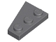 | 1 | 43722 | Ciemnoniebieskawo-szary Klin, Płyta 3 x 2 Prawa  Katalog : Części : Klin, Płyta
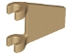 | 2 | 44676 | Flaga ciemnobrązowa 2 x 2 Trapez  Katalog : Części : Flaga
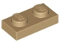 | 2 | 3023 | Talerz Dark Tan 1 x 2  Katalog : Części : Talerz
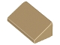 | 2 | 85984 | Ciemnobrązowy Slope 30 1 x 2 x 2/3  Katalog : Części : Slope
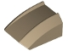 | 1 | 30602 | Ciemnobrązowe nachylenie, zakrzywione 2 x 2  Katalog warg : Części : nachylenie, zakrzywione
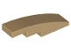 | 1 | 61678 | Ciemnobrązowe nachylenie, zakrzywione 4 x 1  Katalog : Części : nachylenie, zakrzywione
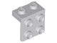 | 3 | 44728 | Jasnoniebiesko-szary Wspornik 1 x 2 - 2 x 2  Katalog : Części : Wspornik
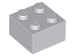 | 1 | 3003 | Jasnoniebieskawo-szara cegła 2 x 2  Katalog : Części : Cegła
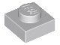 | 1 | 3024 | Jasnoniebiesko-szary talerz 1 x 1  Katalog : Części : Talerz
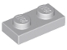 | 1 | 3023 | Jasnoniebiesko-szary Talerz 1 x 2  Katalog : Części : Talerz
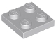 | 1 | 3022 | Jasnoniebieskawo-szara płyta 2 x 2  Katalog : Części : Płyta
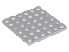 | 1 | 3958 | Jasnoniebieskawo-szara płyta 6 x 6  Katalog : Części : Płyta
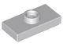 | 2 | 15573 | Jasnoniebieskawo-szara płytka, modyfikowana 1 x 2 z 1 kołkiem z rowkiem i dolnym uchwytem na kołek (zworka)  Katalog : Części : Płytka, modyfikowana
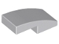 | 1 | 11477 | Jasnoniebiesko-szary Nachylenie, zakrzywione 2 x 1 x 2/3  Katalog : Części : Nachylenie, zakrzywione
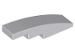 | 1 | 61678 | Jasnoniebiesko-szary Nachylenie, zakrzywione 4 x 1  Katalog : Części : Nachylenie, zakrzywione
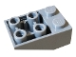 | 1 | 3747b | Jasnoniebieskawo-szare nachylenie, odwrócone 33 3 x 2 z płaskim sworzniem dolnym i połączeniami pomiędzy słupkami  Katalog : Części : nachylenie, odwrócone
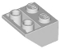 | 1 | 3660 | Jasnoniebieskawo-szare nachylenie, odwrócone 45 2 x 2 z płaskim dolnym sworzniem  Katalog : Części : nachylenie, odwrócone
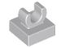 | 1 | 15712 | Jasnoniebieskawo-szara płytka, zmodyfikowana 1 x 1 z otwartym klipsem O  Katalog : Części : płytka, zmodyfikowana
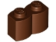 | 2 | 30136 | Czerwonawo-brązowa cegła, zmodyfikowana 1 x 2 z profilem bali  Katalog : Części : cegła, zmodyfikowana
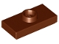 | 1 | 15573 | Czerwonawo-brązowa płytka, zmodyfikowana 1 x 2 z 1 kołkiem z rowkiem i dolnym uchwytem na kołek (zworka)  Katalog : Części : Płyta, zmodyfikowana
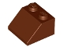 | 2 | 3039 | Czerwonawo-Brązowy Slope 45 2 x 2  Katalog : Części : Slope
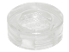 | 1 | 98138 | Trans-Clear Tile, Okrągła 1 x 1  Katalog : Części : Płytka, Okrągła
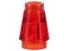 | 1 | 4589b | Trans-Red Cone 1 x 1 z górnym rowkiem  Katalog : Części : Stożek
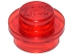 | 12 | 4073 | Talerz Trans-Red, Okrągły 1 x 1  Katalog : Części : Talerz, Okrągły
Minifigurki:
 | 1 | sw1077 ( inw .) | Wojownik plemienia Mandalorian - kobieta, czarna peleryna, jasnoniebieskawo-szary hełm z anteną / dalmierzem  Katalog : Minifigurki : Star Wars : Star Wars The Mandalorian
 | 1 | sw1078 ( inw .) | Wojownik plemienia Mandalorian - kobieta, ciemnobrązowa peleryna, zielony hełm z anteną / dalmierzem  Katalog : Minifigurki : Star Wars : Star Wars The Mandalorian
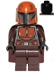 | 1 | sw1079 ( inw .) | Wojownik plemienia Mandalorian - mężczyzna, ciemnobrązowa peleryna, ciemnopomarańczowy hełm  Katalog : Minifigurki : Star Wars : Star Wars The Mandalorian
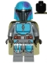 | 1 | sw1080 ( inw .) | Wojownik plemienia Mandalorian - mężczyzna, oliwkowozielona peleryna, hełm ciemnego błękitu  Katalog : Minifigurki : Star Wars : Star Wars The Mandalorian
Dodatkowe przedmioty:
Części:
 | 1 | 4274 | Blue Technic, Pin 1/2 bez grzbietów ciernych  Katalog : Części : Technic, Pin
 | 1 | 3024 | Ciemnoniebieskoszary Talerz 1 x 1  Katalog : Części : Talerz
 | 1 | 15392 | Ciemnoniebiesko-szara część wyrzutni pocisków, spust pistoletu, mini blaster/strzelec  Katalog : Części : wyrzutnia pocisków
 | 1 | 54200 | Ciemnoniebieskoszary Slope 30 1 x 1 x 2/3  Katalog : Części : Slope
 | 1 | 3024 | Jasnoniebiesko-szary talerz 1 x 1  Katalog : Części : Talerz
 | 1 | 98138 | Trans-Clear Tile, Okrągła 1 x 1  Katalog : Części : Płytka, Okrągła
 | 1 | 4073 | Talerz Trans-Red, Okrągły 1 x 1  Katalog : Części : Talerz, Okrągły

